Тривожний набір: що в ньому повинно бути

"Тривожний набір": що потрібно знати і як підготуватися цивільним на випадок виникнення НС.
Імовірність потрапити в складну ситуацію в Україні сьогодні надзвичайно велика.
"Тривожний набір — це узагальнена назва базового набору речей, які можуть знадобитись у будь-якій екстремальній ситуації. Цей набір, як заведено, є укомплектованим рюкзаком об’ємом від 30-ти літрів з мінімальним комплектом одягу, предметами гігієни, медикаментами, засобами самооборони, інструментами й харчовими продуктами. Всі речі в тривожному рюкзаку мають бути новими, а також не використаними в повсякденному побуті.
Запам’ятайте — тривожний рюкзак призначений тільки для максимально швидкої евакуації з небезпечної зони. Небезпечною зоною вважають землетрус, потоп, пожежу, криміногенну ситуацію, епіцентр військових дій тощо. Такий рюкзак має бути в кожній родині", - йдеться в повідомленні.

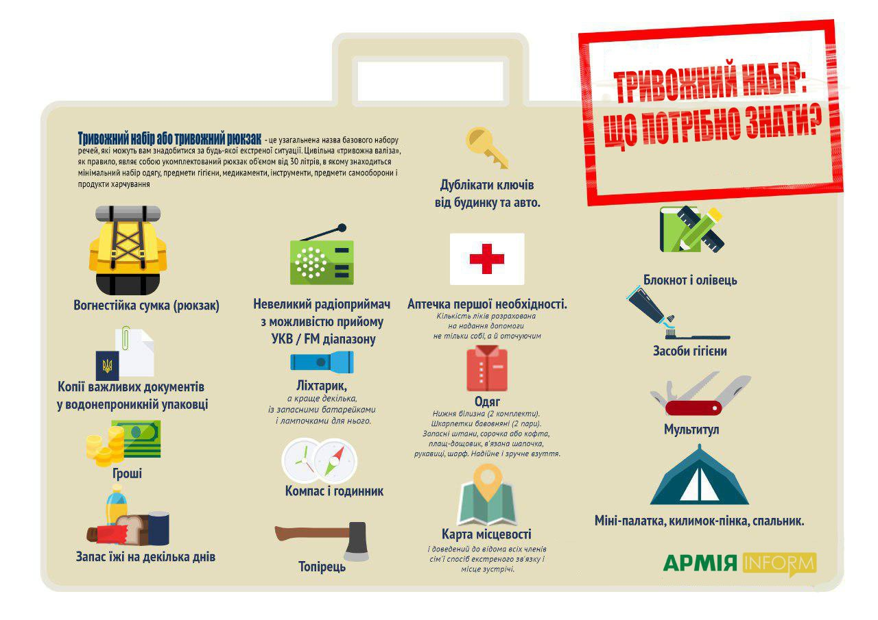

Отже, рюкзак.
Передусім слід визначитися, куди скласти тривожний набір. Як вище написано, для цієї мети краще використовувати рюкзак. Уявіть ситуацію, в якій доведеться йти пішки, а не їхати в авто. Наприклад, дорогою можуть бути нескінченні затори й треба буде продовжувати евакуацію пішим ходом, а тут — накинули рюкзак і попрямували далі.
Варто зазначити і про пакування наплічника. Невеликі та експедиційні рюкзаки доцільно складати не за принципом "важке знизу", а розподіляти вагу рівномірно. Добре, якщо у вашому рюкзаку буде нижній відділ — "підвал" або клапан.
Розміщуйте речі так, щоб можна було легко знайти те, що знадобиться насамперед. Великий плюс, якщо наплічник містить накидку від дощу. Якщо ж її немає — обов’язково придбайте. І, звичайно, рюкзак має бути якісним, щоб не розвалився після тривалого носіння у важких умовах.
Список речей
А тепер розглянемо докладніше список необхідних речей і продуктів, якими слід наповнити рюкзак.
1. Копії важливих документів у непромокальній папці. Заздалегідь зробіть копії паспортів, водійської посвідки, документів, які підтверджують право власності на нерухомість, автомобіль тощо. Документи складіть так, щоб у разі потреби їх можна було легко дістати. Бажано покласти в папку фотографії рідних і близьких.
2. Кредитні карти й готівка. У вас завжди (в будь-який час) повинен бути певний запас грошей.
3. Дублікати ключів від будинку та авто.
4. Карта місцевості й доведений до відома всіх членів сім’ї спосіб екстреного зв’язку і місце зустрічі.
5. Пристрої зв’язку і доступу до інформації. Невеликий радіоприймач, який дасть змогу бути в курсі того, що відбувається. До нього — запасні батарейки. Також можна взяти недорогий мобільний телефон із зарядним пристроєм.
6. Ліхтарик, а краще кілька.
7. Водонепроникні компас і годинник.
8. Мультитул — багатофункціональний інструмент, в якому заховані додаткові інструменти (ніж, шило, пила, викрутка, ножиці тощо).
9. Ніж і невеличкий топірець.
10. Сигнальні засоби (свисток, фальшфеєр).
11. Декілька пакетів для сміття місткістю 120 л, які можуть замінити тент, якщо їх розрізати.
12. Рулон широкої клейкої стрічки.
13. Синтетичний шнур, діаметром — 4-5 мм й довжиною — 20 м.
14. Блокнот і олівець.
15. Нитки та голки.
16. Аптечка першої необхідності. Кількість ліків має бути розрахована на надання допомоги не тільки собі, а й близьким людям:
- бинти, лейкопластир, йод, вата, медичний спирт;
- активоване вугілля (інтоксикація);
- "Парацетамол" (жарознижувальний);
- "Супрастин" (алергія);
- "Імодіум" (діарея);
- "Фталазол" (кишкова інфекція);
- "Альбуцид" (очні краплі);
- антибіотики у порошках.
Зазначайте всі вжиті ліки — дозування і спосіб застосування. Імена та телефони ваших лікарів. Обов’язково стежте за терміном придатності.
19. Одяг: спідня білизна (два комплекти), шкарпетки бавовняні (дві пари), запасні штани, сорочка або кофта, плащ-дощовик, в’язана шапка, рукавиці, шарф, надійне і зручне взуття.
20. Мінінамет, килимок-піна, спальник.
21. Гігієнічні засоби: зубна щітка і паста, невеликий шматочок мила, рушник (продаються пресовані в супермаркетах), туалетний папір, кілька упаковок сухих носових хустинок та вологих серветок. Жінкам — засоби особистої гігієни. Можна також узяти бритву і манікюрний набір.
22. Все необхідне для дітей.
23. Посуд: казанок, фляга, ложка, чашка (краще металева 0,5 л), розкладний стаканчик.
25. Сірники (туристичні) й запальничка.
26. Запас їжі на кілька днів. Все, що довго зберігається, займає мало місця і можна з’їсти без приготування. Питна вода на кілька днів, яку потрібно періодично оновлювати. Висококалорійні солодощі й льодяники.
27. Продукти:
- м’ясні чи рибні консерви;
- галети;
- супи швидкого приготування в пакетах;
- якщо лишиться місце — будь-яка крупа, макарони, сухі овочеві напівфабрикати тощо.
Не рекомендується брати в тривожний рюкзак коштовності, цінну ювелірку чи колекційні монети, сімейні реліквії — це зайва вага, яка вас сповільнить, а також приверне увагу потенційних грабіжників чи шахраїв.

